แผนการจัดการเรียนรู้วิชาสุขศึกษา
หน่วยที่ ๒ ใส่ใจครอบครัวและเพื่อน แผนฯ เรื่องเพื่อนของเรา
เวลา ๑ คาบ ระดับชั้น ป.๒ วันที่ .... เดือน...........ปี............... ภาคเรียนที่.......... ปีการศึกษา............
ผู้สอน..................................................................................

สาระที่ ๒ ชีวิตและครอบครัว
มาตรฐาน พ ๒.๑ เข้าใจและเห็นคุณค่าตนเอง ครอบครัว เพศศึกษา และมีทักษะในการดำเนินชีวิต ตัวชี้วัด บอกความสำคัญของเพื่อน

จุดประสงค์การเรียนรู้ : ผู้เรียนสามารถ
- อธิบายบทบาทของการเป็นเพื่อนได้อย่างน้อยร้อยละ ๖๐
๒. แสดงวิธีรักษาสัมพันธภาพกับเพื่อนได้อย่างน้อย ๒ ข้อ
๓. บอกความสำคัญของเพื่อนได้ ๒ ข้อ

สาระการเรียนรู้
สาระสำคัญ
- ความสำคัญของเพื่อน
- การรักษาสัมพันธภาพกับเพื่อน
- บทบาทของการเป็นเพื่อน
(รายละเอียดอยู่ในหนังสือเรียนรายวิชาพื้นฐาน กลุ่มสาระการเรียนรู้สุขศึกษาและพลศึกษา ชั้นประถมศึกษาปีที่ ๒ บทที่ ๒ ใส่ใจครอบครัวและเพื่อน หน้า ๒๒-๒๓)

กิจกรรมการเรียนรู้
กิจกรรม/ขั้นตอน | วิธีสอน | สื่อ/อุปกรณ์ | การประเมินผล
๑. ขั้นนำ (๕-๑๐ นาที)  ๑.๑ สำรวจจำนวนนักเรียน  ๑.๒ ครูถามนักเรียนว่า  - เพื่อนสนิทของนักเรียนมีใครบ้าง  - ทำไมนักเรียนจึงคิดว่าเขาเป็นเพื่อนสนิท  (อาจมีคำถามอื่นๆที่เกี่ยวข้องอีก)  ๑.๓ ครูกับนักเรียนช่วยกันอภิปรายถึงความสำคัญของเพื่อนและการมีเพื่อนที่ดี  ๑.๔ ครูให้นักเรียนช่วยกันสรุปว่า วันนี้จะเรียนเรื่องอะไร | - ออกคำสั่ง  - คำถาม  - อภิปราย | - กระดาษ/สมุด  - แบบประเมินพฤติกรรม | - สังเกตและบันทึกลงในแบบประเมินพฤติกรรม  - สังเกตการปฏิบัติของ ทุกคน - บันทึกลงในแบบประเมินพฤติกรรม  - ตรวจสอบความถูกต้อง  จากการตอบคำถามของนักเรียน
๒. ขั้นสอนและกิจกรรม (๓๐-๔๐ นาที)  ๒.๑ ครูยกสถานการณ์ให้นักเรียนฟังดังนี้ สถานการณ์ที่ ๑ นักเรียนช่วยเหลือซึ่งกันและกัน สถานการณ์ที่ ๒ นักเรียนเห็นแก่ตัว ไม่ช่วยเหลือกัน และทะเลาะวิวาทกัน  ๒.๒ ครูถามนักเรียนว่า สถานการณ์ใดที่นักเรียนอยากให้เกิดขึ้น และเราควรมีการสร้างสัมพันธภาพที่ดีกับเพื่อนได้อย่างไรโดยให้นักเรียนได้ตอบคำถาม  ๒.๓ ครูให้นักเรียนแบ่งกลุ่ม ๔-๕ คน ให้ทำใบงานที่ ๑ โดยให้นักเรียนระดมความคิด อภิปรายหาข้อสรุป  ๒.๔ ให้นักเรียนส่งตัวแทนออกมานำเสนอคำตอบที่ได้จากการตอบคำถามโดยผ่านกระบวนการกลุ่ม  ๒.๕ ให้นักเรียนทำใบงานที่ ๒ เรื่อง การปฏิบัติต่อเพื่อน | - อภิปราย  - การนำความคิด  - คำถาม  - อภิปราย  - อธิบาย  - การเรียนรู้แบบร่วมมือ  - นักเรียนลงมือปฏิบัติ  - มอบหมายงาน | - หนังสือเรียนฯ ระดับ ชั้น ป. ๒  - ใบกิจกรรมที่ ๑  - กระดานดำ  - กระดาษเทาขาว  - ปากกาเคมี  - ใบงานที่ ๒  - แบบประเมินพฤติกรรมกลุ่ม | - แบบประเมินพฤติกรรม  - การตอบคำถาม  - การทำงานกลุ่ม  - สังเกตความสนใจ  - สังเกตการแสดงความคิดเห็น - บันทึกลงในแบบสังเกตพฤติกรรม  - สังเกตและบันทึกการประเมินพฤติกรรมกลุ่ม  - สังเกตและบันทึกพฤติกรรม  - ประเมินตามใบงานที่ ๒
๓. ขั้นสรุป (๕ นาที)  ๓.๑ ครูสรุปเรื่อง เพื่อนและสัมพันธภาพ การสร้างและรักษาสัมพันธภาพที่ดีต่อกัน ครูสุ่มถามนักเรียน หรือให้นักเรียนยกมือตอบแสดงความคิดเห็น ร่วมกันอภิปรายสรุป  ๓.๒ ให้นักเรียนหัวหน้าห้องเก็บรวบรวมใบงานที่ ๒ ส่งคืนครูเพื่อนำไปตรวจบันทึกผลคะแนน และอีกสองเดือนถัดไปให้ทำอีกครั้งเพื่อเปรียบเทียบกัน  ๓.๓ ครูนัดหมายการเรียนในชั่วโมงต่อไป | - คำถาม  - อภิปราย | - หนังสือเรียนฯ ระดับ ชั้น ป.๖  - ใบงานที่ ๒  - แบบสังเกตพฤติกรรม | - การตอบคำถาม การบอกวิธีการสร้างและรักษาสัมพันธภาพกับเพื่อน  - ผลการประเมินใบงาน ที่ ๒  - แบบสังเกตพฤติกรรม

แหล่งการเรียนรู้เพิ่มเติม
- Website https://sites.google.com/site/palareuxngchiwitlaeakhrxbkhraw/2-1-kar-srang-laea-kar-raksa-samphanth-phaph-kab-phu-xun
- YouTube การสร้างสัมพันธภาพกับเพื่อน https://www.youtube.com/watch?v=Rq1CCpyBHbo
- ห้องสมุดโรงเรียน

กิจกรรมเสนอแนะ
- คิดทบทวนตนเองว่า เรามีลักษณะอย่างไร เพื่อนที่เราสนิทที่สุด ๒ คน เพื่อนที่เราไม่ชอบ ๒ คน มีลักษณะอย่างไร
- เมื่อเวลาผ่านไป ๑ เดือน ให้นำใบงานที่ ๒ มาทำใหม่อีกครั้ง ดูว่าเราได้สร้างและรักษาสัมพันธภาพกับเพื่อนที่ดีขึ้นหรือไม่

ใบงานที่ ๑
เรื่อง สัมพันธภาพกับเพื่อน
จุดประสงค์ เพื่อให้นักเรียนช่วยกันอ่านกรณีศึกษาแล้วช่วยกันค้นหาคำตอบ
คำชี้แจง
๑. แบ่งกลุ่มกลุ่มละ ๔-๕ คน อ่าน กรณีศึกษาร่วมกัน และรายงานผลหน้าชั้นเรียน
กรณี ศึกษา เรื่อง สัมพันธภาพกับเพื่อน
บอลเป็นเด็กที่มีรูปร่างใหญ่โตชอบรังแกเพื่อนและหาเรื่องชกต่อยกับผู้อื่นอยู่เป็นประจำอีกทั้งยังไม่มีน้ำใจ เห็นแก่ตัว มีขนมก็ไม่แบ่งใคร ทุกคนต่างรู้นิสัยของบอล และพากันไม่ชอบบอลไม่มีใครอยากคบหา และไม่อยากให้เข้ากลุ่ม วันหนึ่งบอลไม่สบาย เป็นไข้ แต่ก็ไม่มีเพื่อนคนใดพาไปห้องพยาบาลเลย เพราะทุกคนกลัวบอลจะรังแก และบอลก็ไม่เคยช่วยเหลือใครมาก่อนด้วย

๒. ให้นักเรียนตอบคำถามตามประเด็นที่กำหนดต่อไปนี้ให้ถูกต้อง
๑) ปิงปองมีนิสัยไม่ดีอย่างไร

๒) ทำไมจึงไม่มีใครคบหาปิงปองเป็นเพื่อน

๓) ทำไมเพื่อน ๆ จึงไม่อยากพาปิงปองไปห้องพยาบาล

๔) ถ้านักเรียนเป็นปิงปอง นักเรียนจะปรับปรุงตนเองอย่างไรจึงจะมีเพื่อนมากขึ้น

เกณฑ์การประเมิน คะแนน ๙-๑๐ ระดับ ดีมาก ลงชื่อ....................... ผู้ประเมิน
คะแนน ๗-๘ ระดับ ดี
คะแนน ๕-๖ ระดับ พอใช้

เรื่อง เพื่อนและสัมพันธภาพกับเพื่อน
ใบงานที่ ๒
ชื่อ......................................................................... ห้อง......................................
วันที่..................เดือน............................พ.ศ. .............................
จุดประสงค์ เพื่อให้นักเรียนพิจารณาตนเองและทบทวนการปฏิบัติตนต่อเพื่อน
คำชี้แจง ให้นักเรียนทำเครื่องหมาย ✓ในช่องที่ตรงกับความจริงที่นักเรียนปฏิบัติตนต่อเพื่อน

การปฏิบัติตนต่อเพื่อน | ทำ | ทำบ้าง | ไม่ทำ
การปฏิบัติตนต่อเพื่อน | ๓ คะแนน | ๒ คะแนน | ๑ คะแนน
๑. เป็นฝ่ายเริ่มทักทายก่อนด้วยการยิ้ม กล่าวทักทาย เสนอความช่วยเหลือ
หรือชักชวน
๒. จริงใจ ไม่กล่าวให้ร้าย ไม่โกหก
๓. ยอมรับในความคิด และความรู้สึกของเพื่อนในบางเรื่อง
๔. เป็นฝ่ายฟังเพื่อนบ้าง ไม่พูดแต่ฝ่ายเดียว
๕. ไม่นำปมด้อย และพ่อแม่ของเพื่อนมาล้อเลียน
๖. หวังดีต่อเพื่อนเสมอ
๗. สนใจ ใส่ใจ และช่วยเหลือเมื่อเพื่อนเดือดร้อน
๘. ตักเตือนเมื่อเพื่อนทำในสิ่งที่ไม่ถูกต้อง
๙. พูดคุยด้วยความเต็มใจกับทุกคน
๑๐. ยกย่อง ชมเชยเมื่อเพื่อนทำดี
๑๑. ให้กำลังใจ ปลอบใจเมื่อเพื่อนท้อแท้
๑๒. เอาใจเพื่อมาใส่ใจเรา เข้าใจความรู้สึกของเพื่อน
รวมคะแนน
 | รวมทั้งหมด

เกณฑ์การให้คะแนน ๐ – ๑๒ คะแนน มีสัมพันธภาพที่ ควรปรับปรุง
- ๑๑ – ๒๔ คะแนน มีสัมพันธภาพที่ พอใช้
- ๒๕ – ๓๖ คะแนน มีสัมพันธภาพที่ ดี
นักเรียนมีสัมพันธภาพอยู่ในระดับ .............................

แบบประเมินพฤติกรรมการเข้าร่วมกิจกรรมกลุ่ม

คำชี้แจง ให้ทำเครื่องหมาย  ลงในช่องรายการสังเกตพฤติกรรมที่นักเรียนปฏิบัติ

ลำดับ | ชื่อ-สกุล | รายการประเมิน |  |  |  |  | รวม  คะแนน  เต็ม  ๑๐ คะแนน | ระดับคุณภาพ
ลำดับ | ชื่อ-สกุล | การมีส่วนร่วม  ๒ คะแนน | ความรับผิดชอบ  ๒ คะแนน | ความคิดริเริ่มสร้างสรรค์  ๒ คะแนน | งานเสร็จตรงเวลา  ๒ คะแนน | การนำเสนองาน  2 คะแนน | รวม  คะแนน  เต็ม  ๑๐ คะแนน | ระดับคุณภาพ

ลงชื่อ............................................ผู้ประเมิน
นักเรียน ครูผู้สอน
………/……../……….

เกณฑ์การประเมิน คะแนน ๙-๑๐ ระดับ ดีมาก
คะแนน ๗-๘ ระดับ ดี
คะแนน ๕-๖ ระดับ พอใช้
คะแนน ๐-๔ ระดับ ควรปรับปรุง



แบบสังเกตพฤติกรรม
คำชี้แจง ให้ทำเครื่องหมาย  ลงในช่องรายการสังเกตพฤติกรรมที่นักเรียนปฏิบัติ

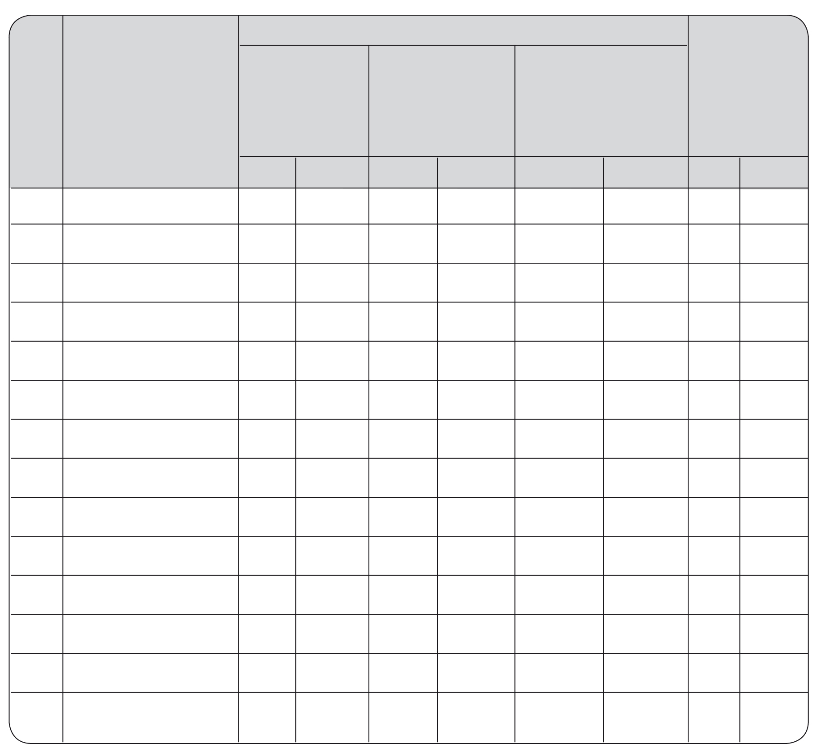
รายการ

ร่วมมือในการ
ทำกิจกรรม

ความตั้งใจในการเรียนและปฏิบัติกิจกรรม
ความกระตือรือร้นในการเรียนการเข้าร่วมกิจกรรม
สรุปผลการ
ประเมิน

เลขที่

ชื่อ-สกุล

ผ่าน

ไม่ผ่าน

ผ่าน

ไม่ผ่าน

ผ่าน

ไม่ผ่าน

ผ่าน

ไม่ผ่าน

เกณฑ์การประเมิน
ผ่านตั้งแต่ ๒ รายการ ถือว่า ผ่าน
ผ่าน ๑ รายการ ถือว่า ไม่ผ่าน

ลงชื่อ ....................................... ผู้ประเมิน
(.........................................)
............./............./...........

